我的皮球，往上爬！
校名：七賢國小
指導老師：王良岑、
一、旨趣(或目的)
水往低處流，人往高處爬。水是因為地心引力，人是因為努力上進。可是你看!這個球怎麼會往上滾動?地心引力跑去哪裡了？？

二、實驗器材
木條、釘子數根、塑膠瓦楞紙板、球1個

三、活動過程(或製作過程)
  - 取兩根夠長的木條橫放，一端較低；另一端較高。
  - 較高的一端，調整成兩木條的距離較寬。
  - 將球放在中間段，觀察球會向上滾動或向下滾動？
  - 動動腦：
將球放在中間段，說一說，球會向上滾動或向下滾動？
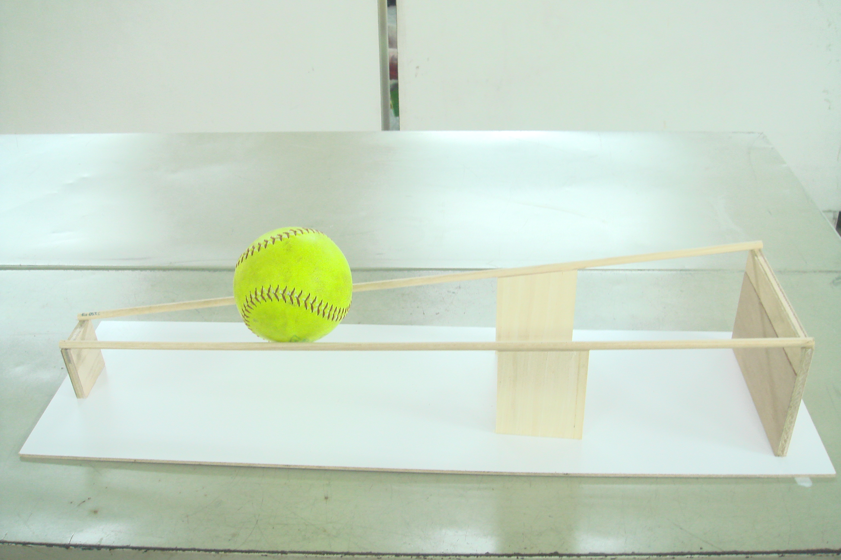

四、活動啟示(或原理探討)
球看起來往高處走的原因是因為高處端木板距離較寬，所以，球往高處移動時，整體的重心其實是往更低的方向移動。

